***BÀI VIẾT BẢN TIN – TỔ TOÁN – THÁNG 3/2023***

[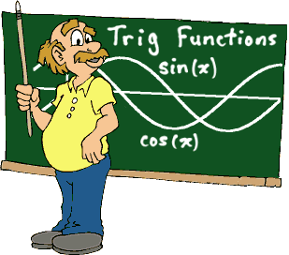](http://3.bp.blogspot.com/-ERQw7rkBrCw/VEDK0sX7EgI/AAAAAAAABzQ/P-6K-6RK5zc/s1600/l%C6%B0%E1%BB%A3ng%2Bgi%C3%A1c%2Btrong%2Bcu%E1%BB%99c%2Bs%E1%BB%91ng.gif)

**LƯỢNG GIÁC**

**VÀ CUỘC SỐNG**

Lượng giác, mà chúng ta học được ở lớp 11, đối với các bạn học sinh hiện giờ coi như một cực hình. Tại sao lại như thế? Thứ nhất, các công thức rất khó nhớ. Thứ hai, đã khó mà còn lại nhiều nữa! Cuối cùng là, tại sao phải học **môn quỷ**này chứ.

Đó cũng là suy nghĩ của mình khi học lượng giác. Tuy nhiên khi đọc lại lịch sử cũng như những ứng dụng của nó, mình đã có một suy nghĩ khác. Nhờ nó mà con người chúng ta đã làm được các điều kì diệu. Đầu tiên là thời Ai Cập cổ đại, họ đã phát triển lượng giác sơ khai để có thể xây dựng được Kim Tự Tháp, tạo ra đồng hồ mặt trời để xem thời gian. Xa hơn nữa họ còn dùng lượng giác để tính toán thiên văn như: đo khoảng cách đến các ngôi sao gần, ... Sau này, lượng giác ngày càng phát triển mà tính ứng dụng của nó trải khắp các ngành khác như địa lý, lý thuyết âm nhạc, kinh tế học, điện tử học, lý thuyết xác suất thống kê, sinh học, y học, vật lý học, đồ hoạ máy tính, ...  vân vân nhiều quá kể không hết.

**Vậy lượng giác là gì?**

Lượng giác là một nhánh của toán học để tìm hiểu về tam giác và sự liên hệ giữa cạnh của hình tam giác và góc độ của nó.

Cũng như các nhánh khác của toán học, cũng xuất phát từ thực tế, lượng giác ra đời nhằm giải quyết các vấn đề trong thiên văn. Sau đó dần dần phát triển hơn và có nhiều ứng dụng hơn đối với các ngành khác.

**Một số ứng dụng của lượng giác trong cuộc sống**

**Ứng dụng lượng giác trong việc đo khoảng cách**

Giả sử mình đang ở bãi biển, và thấy một hòn đảo. Nhưng chúng ta lại không biết khoảng cách từ đảo đến bờ biển có xa không? Vì thế bài toán đặt ra làm sao tính được khoảng cách từ bãi biển đến hòn đảo đó được.

Nếu theo suy nghĩ thông thường thì chúng ta phải tới đó mới có thể đo được, đằng này chưa đến đó thì làm sao mà chúng ta biết được khoảng cách. Nhưng toán học lại có thể giúp được chúng ta. Các bạn hãy suy nghĩ trước khi xem giải đáp bên dưới nhé, chỉ cần áp dụng kiến thức phổ thông thôi, không có gì cao xa ở đây hết.

[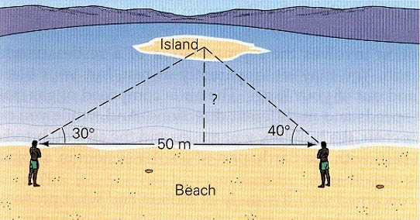](http://2.bp.blogspot.com/-AG_TCSjYSUI/U1R4avCVRwI/AAAAAAAABHI/8ReG_xn9mD4/s1600/distancetoisland.jpg)

Bạn suy nghĩ ra chưa, tất nhiên có nhiều phương án giải quyết. Sau đây mình sẽ trình bày phương án dùng lượng giác nhé.

Cách giải được trình bày như trong hình. Đầu tiên mình sẽ đứng đại ở đâu đó sát bờ biển, rồi dùng dụng cụ để đo góc từ mình đến một vị trí nào đó trên đảo, chẳng hạn như có cái cây trên đảo. Sau đó, di chuyển sang một vị trí khác cũng sát bờ biển, rồi tiếp tục đo góc từ mình điến điểm lúc nãy. Để cho dễ hiểu, chúng ta dùng số liệu như trong hình, đầu tiên là 400 sau đó là 300 và khoảng cách di chuyển là 50m. Vậy bài toán đặt ra là tính đường cao của tam giác được vẽ ở trên. Các bạn có thấy đây giống như các bài toán hình học trong phổ thông chúng ta không. Chúng ta thấy khoảng cách di chuyển là 2 đoạn nhỏ cộng lại bằng 50m nên ta có phương trình sau:

50 = dcotan(400)+ dcotan(300)

Với d là khoảng cách cần tìm, và chúng ta dễ dàng suy ra được d.

[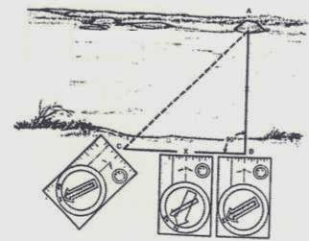](http://3.bp.blogspot.com/-ZOOxJIiUGRk/U1R4Y3QLZaI/AAAAAAAABHA/QgGYEkn80RA/s1600/image007.jpg)

Hoặc để đơn giản hơn nữa, đầu tiên ta chọn sao cho góc là 90 độ, thì việc tính toán sẽ đơn giản hơn, và khoảng cách sẽ là:

(khoảng cách di chuyển) nhân với (cotan của góc đo được lúc sau)

**Ứng dụng lượng giác trong việc đo chiều cao**

  Trong bài [ứng dụng tam giác đồng dạng](http://appliedmathaz.blogspot.com/2014/04/toan-lop-8-ung-dung-cua-inh-ly-thales.html), ta đã biết đo chiều cao bằng cách đo chiều dài của bóng, nhưng đôi khi đo khoảng cách bóng là điều rất khó khăn. Ngoài việc địa hình trắc trở ra, việc đo bóng phải từ đo từ tâm nên rất khó để biết được chính xác. Như bạn thấy hình sau, để đo chiều cao của ngọn núi việc đo chiều dài của bóng là không thể thực hiện được. Vì thế lượng giác sẽ phát huy tính hữu hiệu của nó. Lời giải được thực hiện như hình sau, các bạn giải đáp trước khi xem lời giải nhé.

[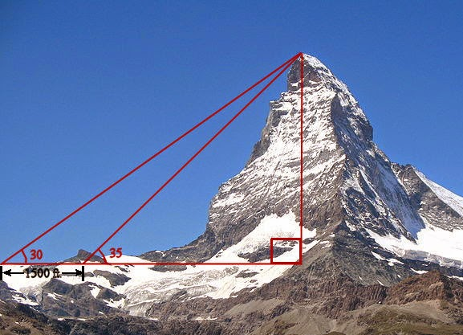](http://2.bp.blogspot.com/-h2Sr-RXvYN4/U1R4zaGVk7I/AAAAAAAABHY/EeBVfJROOUk/s1600/matterhorn-problem.jpg)

 Tương tự, mình cũng đứng hai nơi sau cho thẳng hàng mới hướng của núi, sau đó dùng dụng cụ đo góc từ vị trí đứng đến đỉnh núi và khoảng cách di chuyển. Giả sử như hình trên, và gọi h là chiều cao của ngọn núi, thì chúng ta sẽ có phương trình sau:

1500 = hcotan(300) - hcotan(350)

Từ đó dễ dàng suy ra được h.

 Một vài ứng dụng tương tự khác như đo chiều cao của cây như hình sau:

[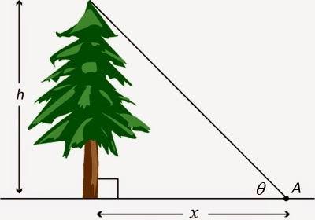](http://2.bp.blogspot.com/-Dx8XJtznffI/U1R40pgJ81I/AAAAAAAABHg/3yAJt-GEIhg/s1600/tp2ch1_image3.jpg)

 Hay phức tạp hơn nữa, tính chiều cao của tháp dưới đây

[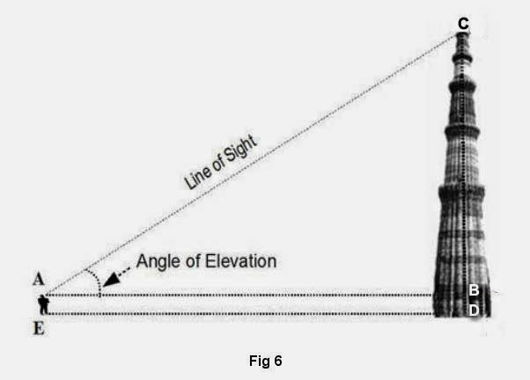](http://1.bp.blogspot.com/-cyP5Y2WQJGI/U1R43bLpQsI/AAAAAAAABHw/9wIDHWx2QOg/s1600/trig__6bafcd9e.jpg)

Còn trong hàng hải, người ta ứng dụng lượng giác để đo khoảng cách đến bờ biến, như hình vẽ dưới đây

[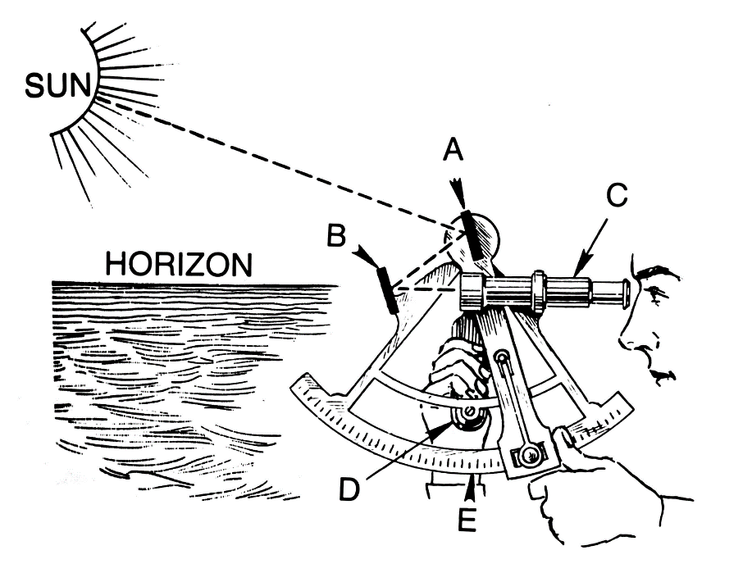](http://3.bp.blogspot.com/-Q2mNt7STM90/U1R4xvo1NhI/AAAAAAAABHQ/uA_NN6JzllE/s1600/Sextant-PSF.png)

  Hoặc trong thiên văn, người ta có thể tính khoảng cách giữa các hành tinh với nhau

[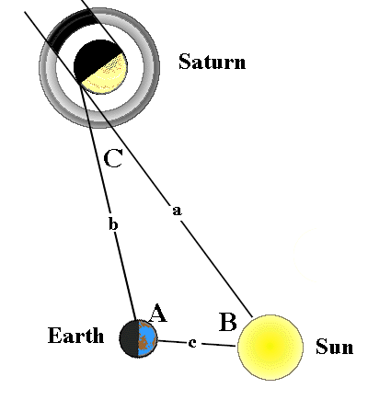](http://2.bp.blogspot.com/-uA_WU7WB5Lc/U1R417Nt6cI/AAAAAAAABHo/N6GKvo9Dozs/s1600/triang1.gif)

**Kết luận**

Các ứng dụng của lượng giác tất nhiên còn nhiều hơn nữa, nhưng để tránh bài viết quá dài, tôi sẽ tiếp tục nói tiếp các ứng dụng khác trong các bài viết khác, nếu các bạn thích hay có thắc mắc gì thì vui lòng comment dưới đây để mình rút kinh nghiệm để viết bài tốt hơn nhé!